- 如果算了log，可以+-0.00000000001（按照不等号方向决定加还是减），这样可以补足系统四舍五入带来的问题。

- ‘\0’虽然不显示，但是会输出！！！！多输出了会错！！

3.（x>y)?x:y;

4.推递归复杂度的方法：看一共算出了多少个状态。 a[][]

5.quick sort是快于merge sort的。

6.指针相关：int *p=&a，表示p指向a的地址；
对p赋值相当于对a操作；
对*p赋值相当于改变p指向的位置；

- 对大数处理技巧：两个大数算平均，应该先除再加，防止溢出；
如果数很大，设long long int而不是int；

- 左移<<:相当于乘2
右移>>:相当于除2
异或操作：^
异或的应用：对n位的二进制数，异或上n个1，可以得到它的complement。
n个1的计算方法：(1<<n)-1
【注意运算顺序：加法优先于易位】

- 如果动态规划的函数算了两遍，并且处理的数组改变了。
那一定要注意存储增强的角标！如果还用原来的存储增强，就会出问题。
（例如：在算p的时候，dp[n]代表到第n个时候的值；之后再算p+1的时候，dp[n]因为已经算过了，会直接返回，但实际上它是1到n的值而不是你想要的2到n+1的值）

- include “xxx.h”的意思是；把这个文件里的内容全部复制过来；
这里是相对路径。

- Extern:用来声明其他文件里定义的 变量

- return 0*puts("-1")
可以用来直接讨论。

- a/b想要上取整：（a+b-1/b；）
- 适用于宽度有限的情况：要求是“步骤最少”
实现宽度优先：队列。每次先讨论最早放入队列的元素

- (x*y)mod m =[(x mod m)*(y mod m)] mod m
大数求余数：可以先求余数，再乘（减少计算量）

- 大部分cstring里面的函数都只对char[]管用，对string不可以用。

- 字符‘0’是可以打印输出的，数字0不行；且注意‘’是字符，“”是字符串；当字符串输出到数字0时，自动停止输出；对一个字符串尾巴上自行加上一个数字0是防止诡异输出的好办法。

- 与之对比，string是没有数字0的；string可以直接相加，就是简单地把string按照顺序接起来；且string只有字符串，只能用””来比较；
譬如 if (out[i].type != "0") //写成‘0’必凉

- 对字符串需要使用strcpy与strcmp；但是字符本身可以直接赋值与比较；
(a[i + 1] <= 'z'&&a[i+1]>='a')

- i++：先操作，再加加；++i,反之

- 递归：一个状态->下一个状态+中间的代价；

- log默认是ln；想用log10就写成log10；
double x = log10(a);同时注意这里对double的使用

22.快速幂的核心：指数减半，底数乘方。指数为奇数时，result乘上底数；
long long fastPower(long long base, long long power) {
long long result = 1;
while (power > 0) {
if (power & 1) {//此处等价于if(power%2==1)；按位与1相当于奇偶判断
result = result * base % 1000;
}
power >>= 1;//此处等价于power=power/2
base = (base * base) % 1000;
}
return result;
}

- 位操作：

- a的b次方的头三位：
int qian(long long int a, long long int b) {
{
double x = log10(a);
double y = b * x;
long long int m = int(y);//这一步很重要，完成整型转换
if (m <= 2)
{
return(pow(10, y) + 0.000001);//给power加上小量是个好习惯
}
double z = y - m;
int arc = pow(10, z + 2) + 0.000001;
return arc;
}
}

24.函数传参数：
A.传入二维数组：int mat[7][7];int det(int jie, int yu[][7]);//注意到后面的二维数组传入的时候必须要第二个空格有数字，且在递归的时候传入的数组也要第二位相同

B.取引用：void moneyjudge(int &x, int a[], int y){while (x >= y) a[y]++, x -= y;}//注意到不写&x而仅仅写为x会导致无法改变x的值；需要通过函数改变全局变量，都要取引用。

C.传数组：写定义时，在参数表里 long long a[] 等价于 long long* a，表示要传入一个long long 型指针，它在函数体里被当作数组的首指针；调用时，仅仅需要写a，也就是a数组的首指针；

D.传引用和传地址的关系：
void swap(int& p, int& q) {int tmp = p; p = q; q = tmp;}与void swap(int* p, int* q) { int tmp = *p; *p = *q; *q = tmp;}效果一样，但是原理不同：第一个是传引用，第二个传的是指针（可以理解成只有一个元素的数组）；第二个写法在函数里面都要写*p，第一种写法直接写p；
传数组时只能传指针进去，且可以用p[n-1]而前面不写*；
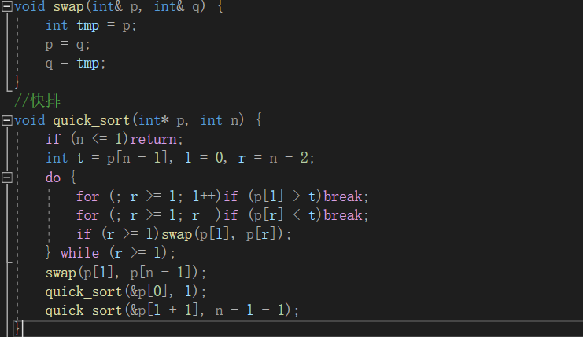
bool judge(long long x,long long &b)
{
for (int i = 0; i < n; i++)
{
if (cqq + a[i] <= x)cqq += a[i];
else cqq = a[i], zcy++;
}
return (zcy > m);
调用：if (judge(mid, a))lef = mid + 1;

25.边界情况与隐藏的边界
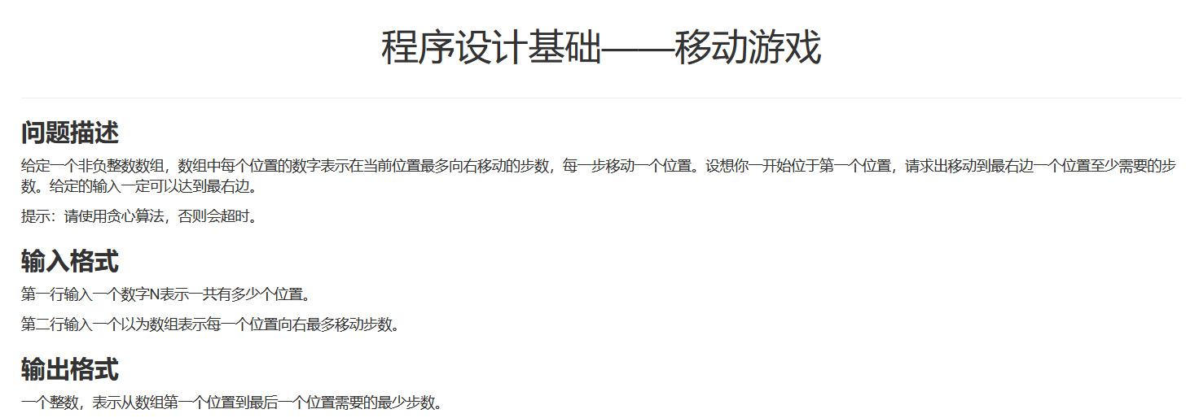
如果n为1的话，直接cout<<0;

26.动态分配：
int N=0;cin>>N;student *stu=new student [N];类型，取地址，名字=类型，[数目]。然后正常使用stu[0]到stu[N-1]; 结尾：delete []stu;

- %是取余数，/是按照类型做除法；

- 全局变量字符串不初始化是默认是'\0'（空字符），不是'0'（字符0）

- 在某种类型的dp中，如果只要确定了最终的选择里有某个数，就可以得到结果，那么可以考虑把所有的可能性都算出来，然后排一下序！

- 先排序再计算往往可以简化计算过程（如，求交集并集，可以先排序在做。但是要注意可能需要保存原序号）

- 可以按照某个单位把所有cin的数据压缩成一个：（例如：每个人、每个商品）；且这个压缩后的数据可以反应所有原有信息。

